Didaktische Kommentierung: Aufgabe Käfer

Aufgabenmerkmale
Leitidee | Muster und Strukturen
Bildungsstandard/s - Allgemeine Kompetenzen | Zusammenhänge erkennen, nutzen und auf ähnliche Sachverhalte übertragen
Bildungsstandard/s - Inhaltsbezogene Kompetenzen (Leitideen) | einfache Sachaufgaben zur Proportionalität lösen
Kompetenzstufe | III
Anforderungsbereich | Zusammenhänge herstellen (II)

Hinweise zur Bearbeitung
Bei dieser Aufgabe gibt es verschiedene Vorgehensweisen. Zum einen ist es möglich, dass die Kinder den Zusammenhang zwischen 200 m und 100 m spontan erfassen und daraus das Ergebnis schlussfolgern. Sie übertragen die Lösungsweise auf 50 m und erhalten durch Addition der Ergebnisse die Zeitangabe für 150 m. Dieses Vorgehen ist besonders von Kindern zu erwarten, die mit Tabellen als Lösungshilfen vertraut sind. Zum anderen ist es möglich, dass die Kinder rechnen, wie viele Meter in einer Minute zurückgelegt werden (Divisionsaufgabe 200 : 40) und mit diesem Wert dann weitere Schlüsse ziehen (in 1 min legt der Käfer 5 m zurück, in 10 min 50 m usw.)

Mögliche Schwierigkeiten
Die Schwierigkeit dieser Aufgabe liegt darin, dass nicht von der vorhandenen Angabe direkt auf die nächste geschlussfolgert werden kann. Das erfordert von den Kindern, sich zunächst einen Überblick zu verschaffen, die Zusammenhänge zu erkennen und zu nutzen.

Weiterarbeit und Förderung
Um Tabellen als Lösungshilfen nutzen zu können, ist es wichtig, dass die Kinder die Zusammenhänge der Multiplikation und Division erfasst haben und anwenden können.
Dies lässt sich mit einfachen Multiplikationstabellen festigen, bei denen die Kinder fehlende Angaben aus dem Zusammenhang ergänzen müssen.
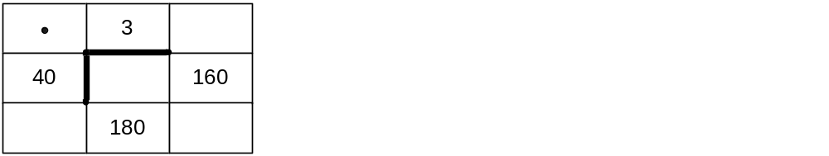
Zahl | 32 | 210 | 250 |  |  |  | 180 | 460
das Doppelte |  |  |  | 48 | 70 | 360 |  |  | 320 | 1000

Dieses kann dann auf Tabellen mit Anzahl verschiedener Dinge bzw. Größen übertragen werden.
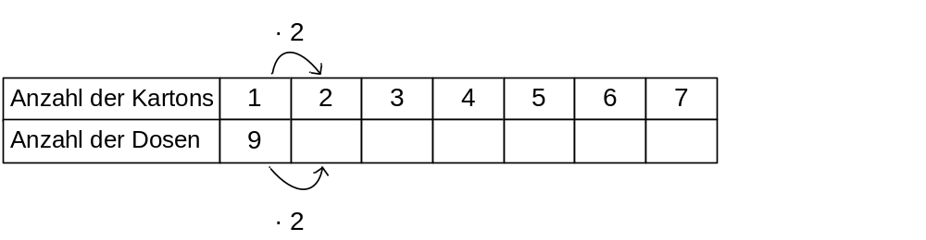

Anzahl der Paletten | 2 | 5 | 10 | 1 | 3
Anzahl der Pflanzen | 24 |  |  |  |  | 48 | 96

Pfeile unterstützen die Erfassung der Lösungsstrategien.

